**Сценарий развлечения во 2 младшей группе на тему «Путешествие в страну мыльных пузырей»**

Цель: создание благоприятного эмоционального настроя и развития интереса к экспериментальной деятельности.

Задачи:

- познакомить с разнообразными способами выдувания пузырей;

- совершенствовать познавательную потребность: величина – большой, маленький, много, мало, один; свойства – легкий, твердый, прозрачный; форма – круглая;

- развивать двигательную активность детей, навыки ориентировки в пространстве;

- создать радостное настроение у детей.

На участке детского сада играют малыши. К ним прибегает клоун.

**Клоун:** Добрый день ребята. Сегодня у нас всех хорошее настроение, на улице лето, теплые деньки, ярко светит солнышко, поют песни птицы, порхают бабочки, распускаются цветы. И летом так приятно играть и веселиться. Давайте мы с вами поиграем в мою любимую игру «Будем прыгать и скакать»!

Раз, два, три, четыре, пять!

Будем прыгать и скакать! (Прыжки на месте.)

Наклонился правый бок. (Наклоны туловища влево-вправо.)

Раз, два, три. Наклонился левый бок.

Раз, два, три. А сейчас поднимем ручки (Руки вверх.)

И дотянемся до тучки.

Руки высоко подняли (Подняли руки вверх.)

И немного подержали.

Головою покачали (Движения головой.)

И все дружно вместе встали.

**Клоун:** Молодцы ребята, посмотрите, кто прилетел к нам в гости? Воздушный шар! а вы знаете, откуда он к нам прилетел? Есть такая волшебная страна Мыльных пузырей. Хотите мы с вами тоже туда полетим? Надуем большой пузырь?

Игра «Пузырь». Дети встают в круг, держатся за руки, расходятся, делают круг все больше со словами: «Надувайся пузырь, надувайся большой, оставайся такой да не лопайся!» Сдуваем пузырь, произнося при этом звук «ш-ш-ш-ш-ш».

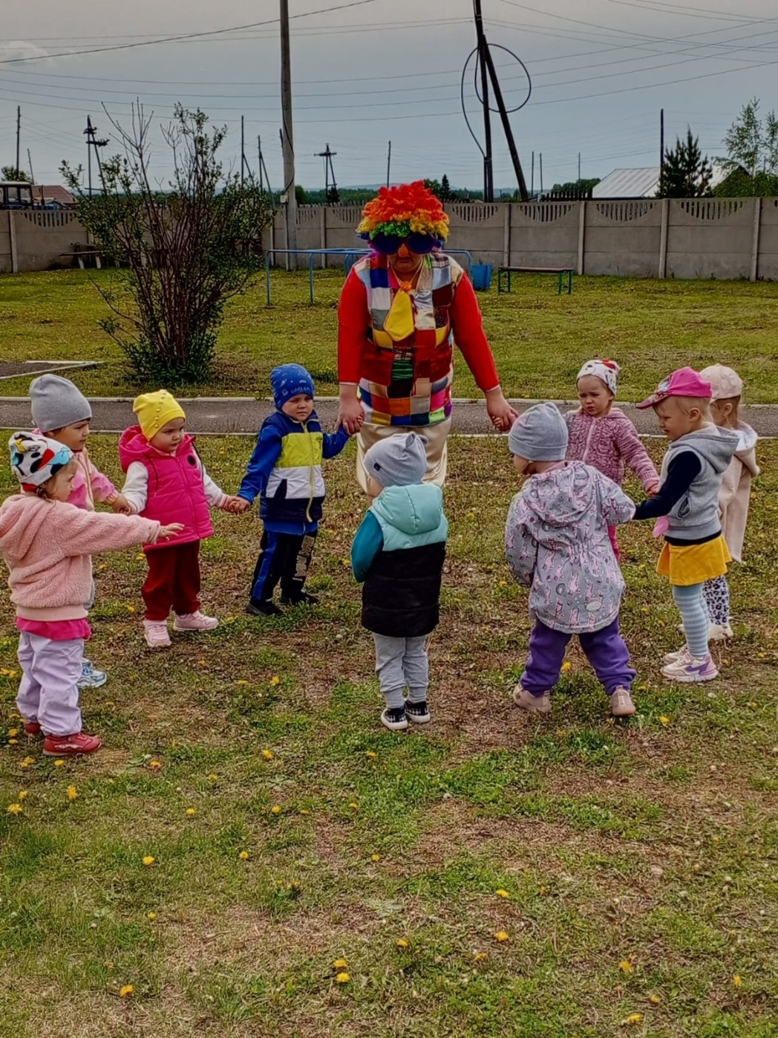

**Клоун:** На чем же мы с вами будем путешествовать? Правильно, на паровозике!

*Песня паровоз.*

**Клоун:** Поздравляю вас ребята! Вот мы и прибыли на волшебную планету Мыльных пузырей. Вы все молодцы, ловкие и смелые! Хорошо справились со всеми препятствиями на своем пути. Пора уже появиться и хозяевам нашего праздника. Сейчас мы с вами возьмем баночки с разноцветной пеной и будем надувать мыльные пузыри.

Если дунуть посильней, будет много пузырей!

Раз, два, три, четыре, пять, ни за что их не поймать.

Раз, два, три, раз, два, три– Я пускаю пузыри.

Мыльные, воздушные, ветерку послушные.

Раз, два, три, четыре, пять, пузыри летят опять

Над домами, над лесами. Над зелёными садами.

Я пускаю пузыри, как красиво, посмотри!

(Дети пускают мыльные пузыри).

**Клоун:** а теперь давайте сами попробуем превратиться в мыльные пузыри. Для этого давайте все вместе произнесем волшебные слова «крэкс-фэкс-пэкс!»

ИГРА «Мыльные пузыри». Дети под музыку танцуют, по окончании музыки быстро собираются в обруч по несколько человек

**Клоун:** Молодцы ребята, сегодня вы подружились с веселыми воздушными и разноцветными пузырями, потанцевали с ними, а теперь нам пора возвращаться с планеты мыльных пузырей обратно в наш детский сад.

